Curriculum

 **Luis Eduardo Rocha Cruz**

**Director General de Cultura, Educación y Deporte**

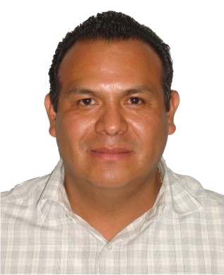

|  |  |
| --- | --- |
| **Nivel máximo de estudios** | Bachillerato |
|  |  |
| **Áreas de conocimiento** | C.E.D.V.A. INICIO 1994 TERMINO 1995 |
|  |  |
| **Experiencia laboral** |  |
|  |  |
| Periodo | de abril/2018 a actual |
| Institución | Delegación Álvaro Obregón |
| Cargo | Director General de Cultura, Educación y Deporte |
|  |  |
| Periodo | de julio/2015 a marzo/2018 |
| Institución | Delegación Álvaro Obregón |
| Cargo | Director de Desarrollo Cultural y Educación |
|  |  |
| Periodo | de febrero/2012 a febrero/2015 |
| Institución | Delegación Álvaro Obregón |
| Cargo | Director de Equidad y Atención a Grupos Vulnerable |